**关于《课外创新实践》课程安排**

**工业工程**

本课程是培养工科类学生科学研究创新能力的基本实训课程，提高学生综合分析问题的能力。本课程由学生组成研究小组合作完成具体工作，充分发挥学生的主观能动性，体现以“学生为主”的思想，训练学生调查研究、文献查阅、分析论证、方案设计、理论计算、实验分析、撰写总结等多方面的能力。

**一 推荐中国大学mooc**

**西南交通大学开设的相关创新课程，给了链接的课程是已经结束可以继续查看的课程，没有链接的课程有的正在开课有的过一段时间开课，同学们根据小组的实际情况进行选择学习**

1《大学生科技创新课程之大学生机械创新设计大赛》

2《大学生科技创新课程之大学生节能减排社会实践与科技竞赛》

3《大学生科技创新课程之研究生智慧城市技术与创意大赛》

<https://www.icourse163.org/course/SWJTU-1001911007>

4《大学生科技创新课程之“挑战杯”中国大学生课外学术科技作品竞赛》

<https://www.icourse163.org/course/SWJTU-1001912001>

5《大学生科技创新课程之大学生交通科技大赛》

<https://www.icourse163.org/course/SWJTU-1001909004>

6《大学生科技创新课程之大学生起重创意大赛》

<https://www.icourse163.org/course/SWJTU-1001908004>

7《大学生科技创新课程之“互联网+”创新创业大赛》

8《大学生科技创新课程之中美青年创客大赛》

**二 题目确定**

在学习完课程后，同学们可以选择研究相关课题（课题来源可以是学校大创，机械创新大赛或自主确定题目）

**三 撰写报告要求**

以组（每组5人）为单位交小组报告，报告内容包括:

1. 课题的目的、意义；
2. 设计/试验方法或原理；
3. 设计计算/试验材料；
4. 实施方案和技术路线；
5. 结果与分析；
6. 存在问题与建议。

**四：报告字数要求**：不少于5000字。

**五：报告提交时间：2020.4.30**

**六：研究报告格式要求：**

1. 封面：见附件1
2. 报告题目字数一般不超过25字，尽量不设副标题。
3. 各章题序及标题为小二号黑体。各节的一级题序与标题为小三号黑体，各节的二级题序及标题为四号黑体，各节的三级题序及标题为小四号黑体，正文用小四号宋体，1.5倍行距。
4. 插图包括曲线图、流程图、工艺图、设备图、框图、示意图和图片等。插图序号用阿拉伯数字分章依序连续编排，每一插图都应有简短确切的题名，连同图序置于图下，图序与图名之间空一格，图名不允许使用标点符号。
5. 表格序号采用阿拉伯数字分章依序连续编排。每一表格都应有简短确切的题名，表序与表名书写于表的正上方，表序与表名之间空一格，表名不允许使用标点符号。
6. 页眉：课外创新实践，宋体五号字居中。页眉下划线为单线，线粗约0.5mm。
7. 页码一律用阿拉伯数字居中连续编码

**七：打印要求：**

A4，左边距30mm，右边距25mm，上边距30mm，下边距25mm。

附件1（打印时去掉）



**学校代码： 10128**

**学 号：**

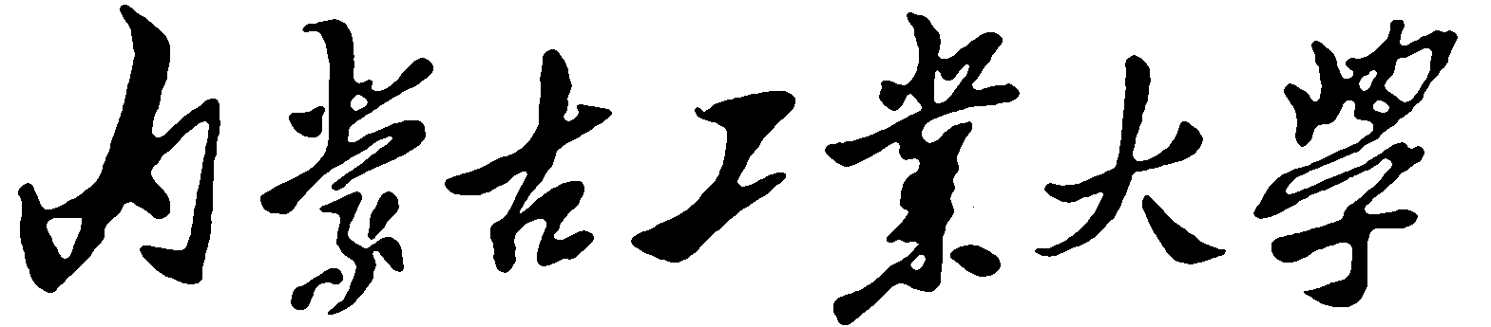

**课外创新实践**

（

**题 目：**

**学生姓名：**

**学 院：机械工程学院**

**系 别：工业工程系**

**专 业：工业工程**

**指导教师：**

2020年4月30日